**Фотоотчет по проекту** **№10094055**

**Создание зоны отдыха по ул.Молодежная с. Волотово «Отдыхаем вместе»**

**Расчищена площадь не менее - 0,02г**

**Снесено ветхое домовладение**

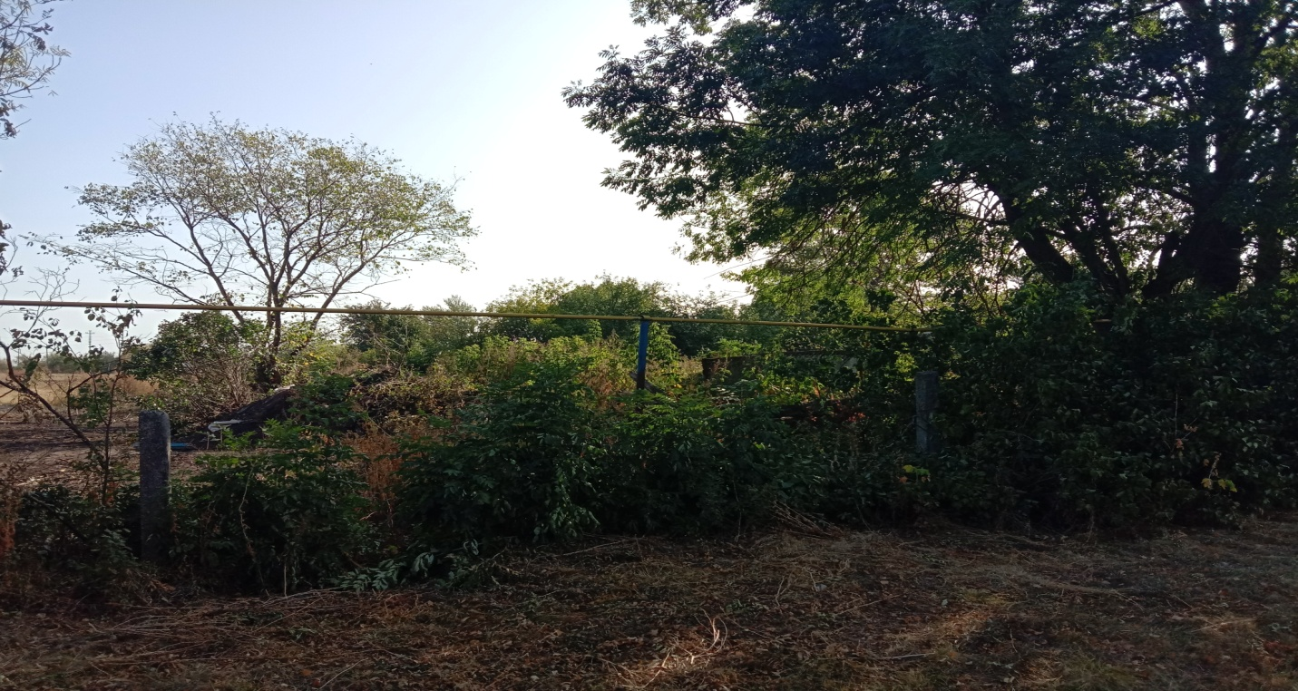 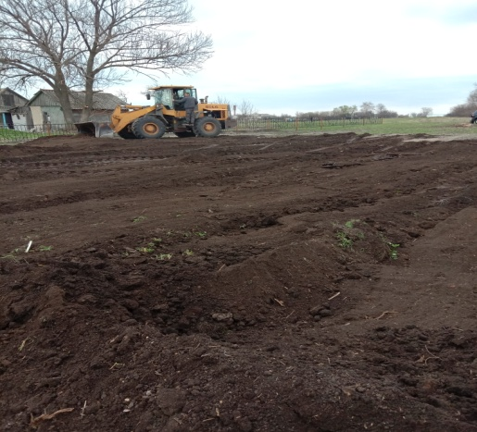

**Уложен паребрик не менее -100 шт.**

**Уложена плитка не менее -130 кв.м**

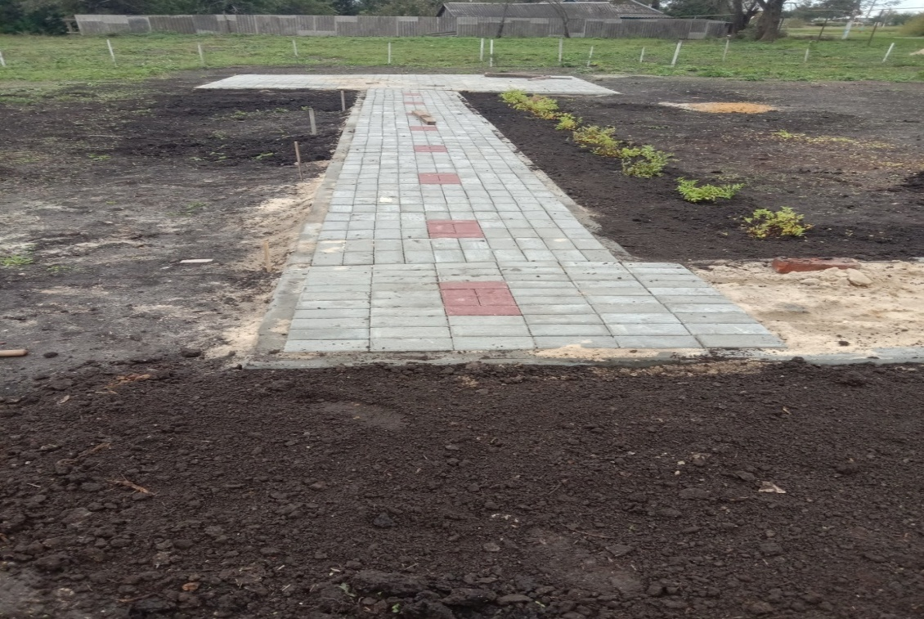 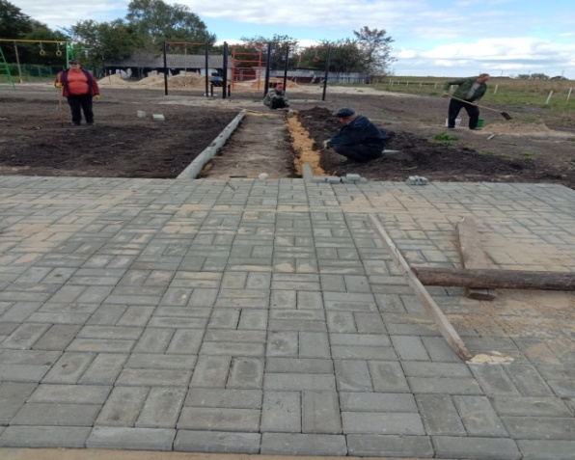

**Установлены скамейки не менее 4 шт.**

**Установлена беседка**

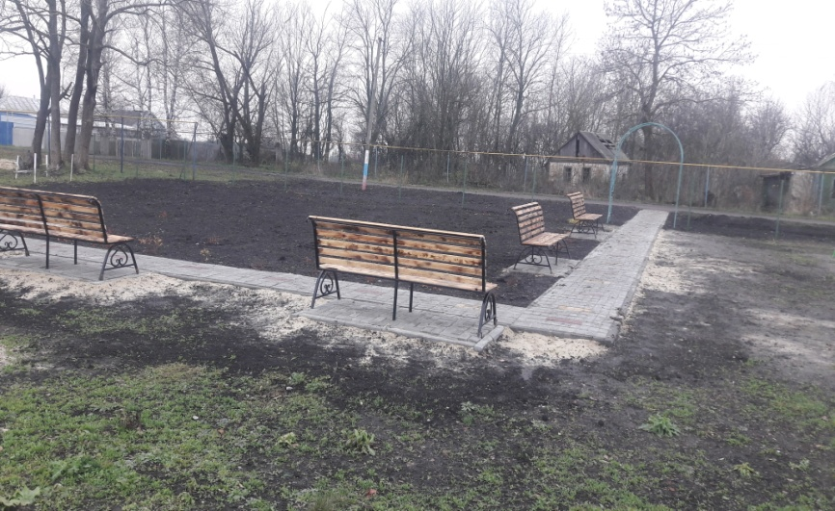 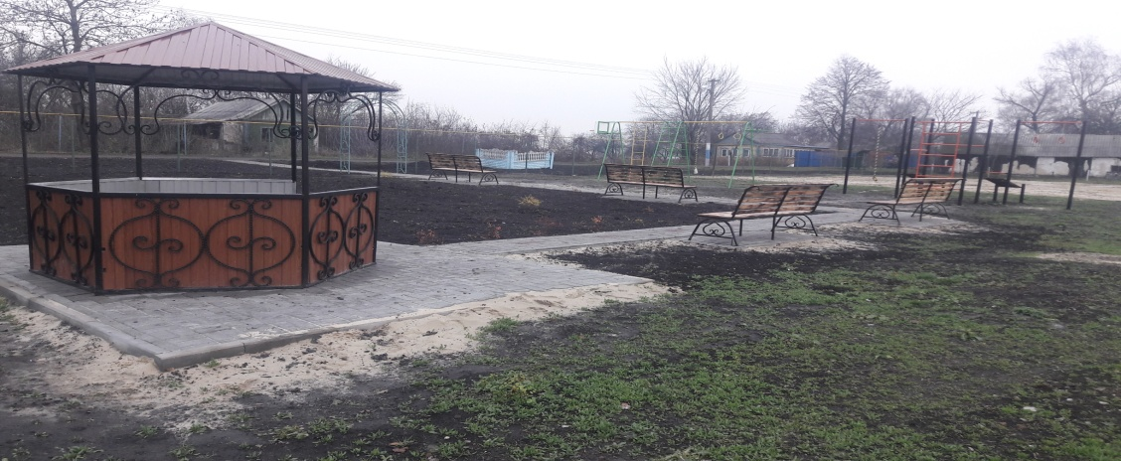

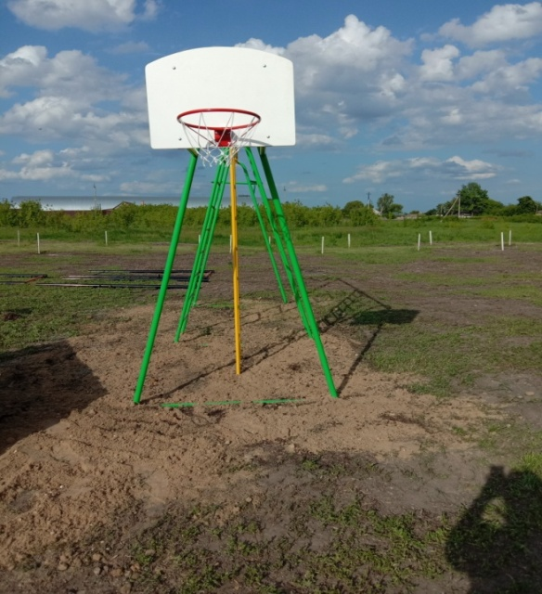 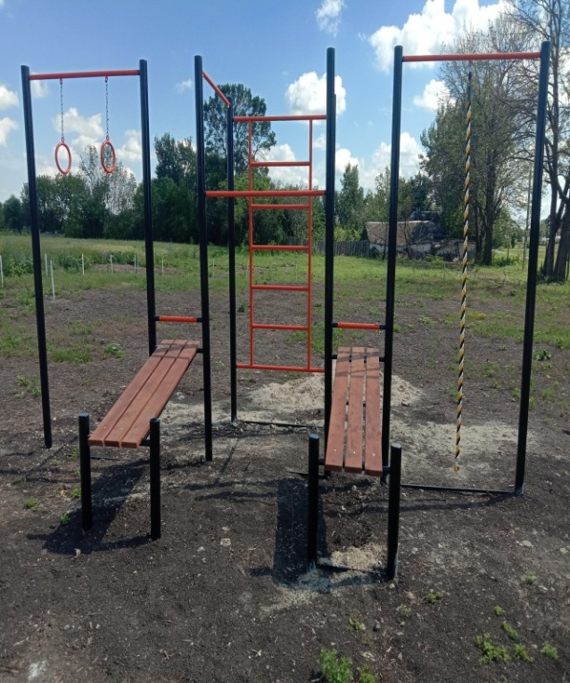

**Установлено оборудование для занятий воркаутом.**

**Установлен спортивный комплекс**

**Высажено 20 шт. сосен**

**Высажено 10 шт. спиреи**

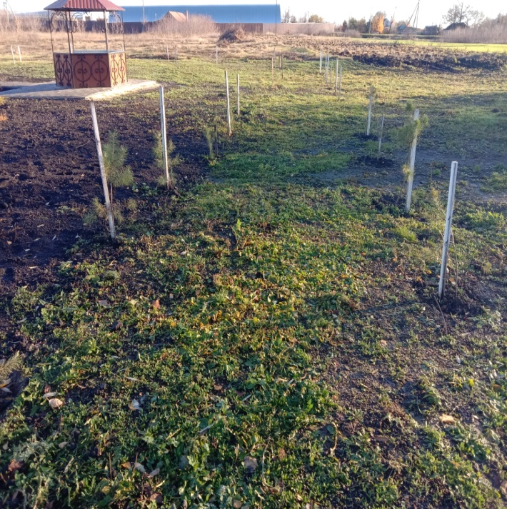 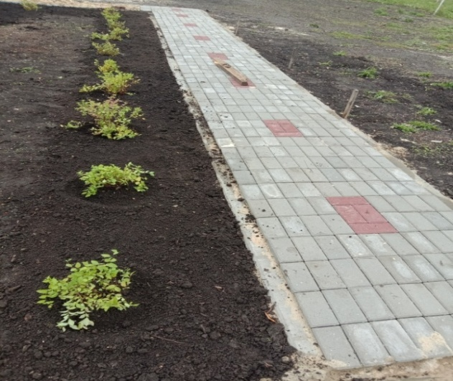

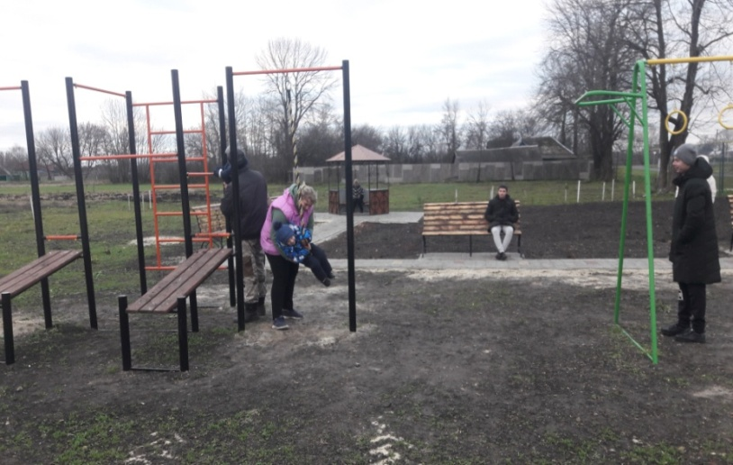 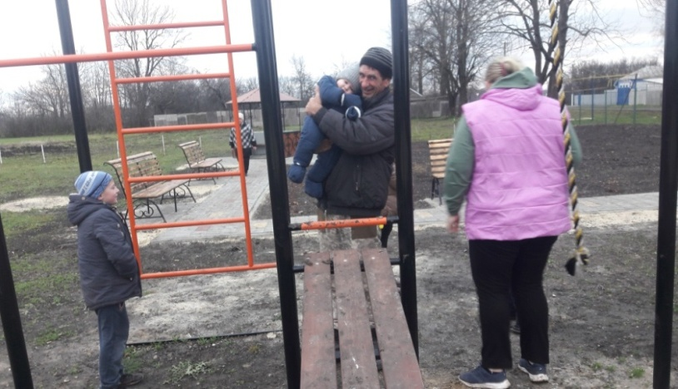

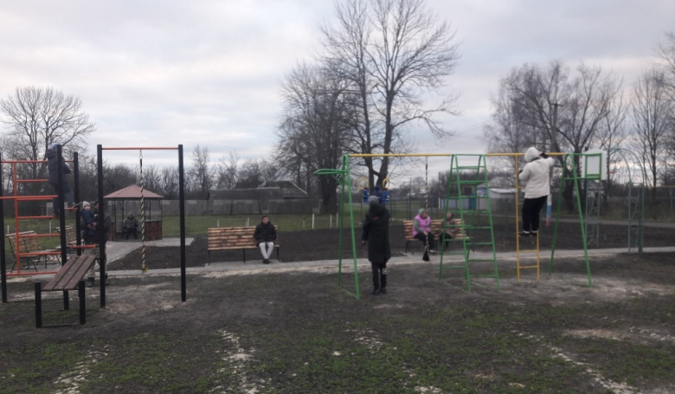

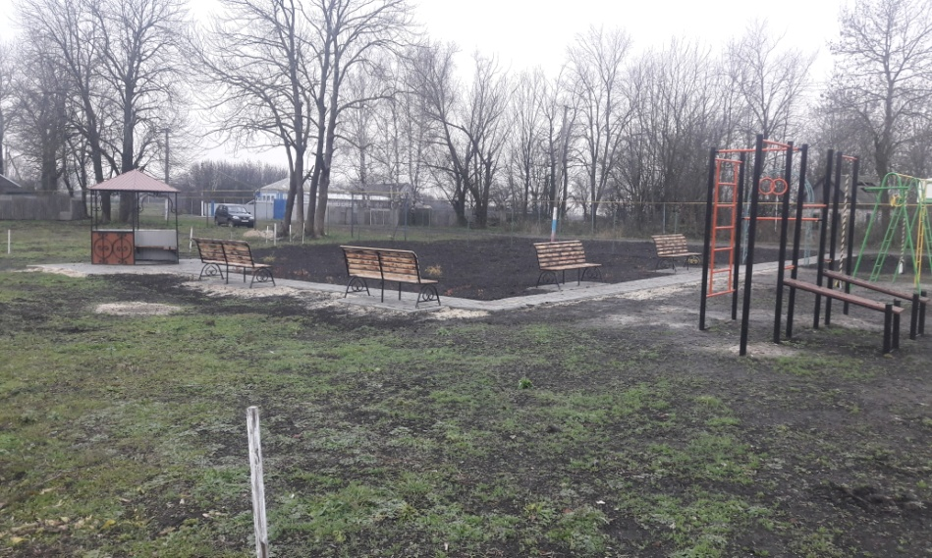

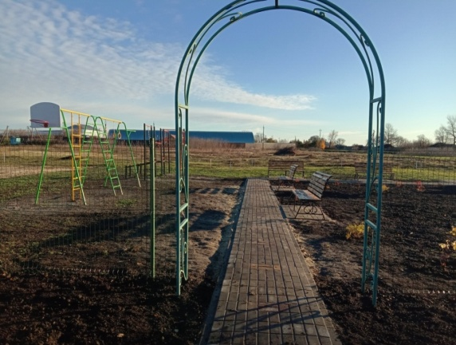

Специалист 1 категории МКУ

«АХЧ администрации Чернянского района,

администратор проекта, член рабочей группы (Р, П) М. М Чолинец

«30» ноября 2022г

Глава администрации

Волотовского сельского поселения,

ответственный за блок работ З..В. Манохина

«30» ноября 2022г